Основные новации Закона «О правах инвалидов и их социальной интеграции»
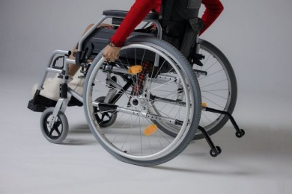

Президентом Республики Беларусь 30 июня 2022 г. подписан Закон «О правах инвалидов и их социальной интеграции», реализующий в национальном законодательстве положения Конвенции о правах инвалидов. Основой для нового законопроекта послужили действующие законы «О социальной защите инвалидов в Республике Беларусь» и «О предупреждении инвалидности и реабилитации инвалидов».
Основные положения Закона об инвалидах вступают в силу с 06.01.2023, а отдельные — с 06.07.2022, 01.08.2023 и 01.01.2025.
Закон устанавливает права людей с ограниченными возможностями, определяет гарантии осуществления их прав, обеспечение равенства и недискриминации по признаку инвалидности. Документ направлен на улучшение качества жизни, создание и обеспечение надлежащих условий для полного и равноправного участия людей с ограниченными возможностями в жизни общества, а также на профилактику инвалидности.
Актуальные новации, закрепленные в Законе, охватывают различные аспекты жизнедеятельности инвалидов.
Основополагающим является закрепление для инвалидов всей полноты гражданских, политических, экономических и других прав и свобод, установление запрета дискриминации по признаку инвалидности. Кроме того, определяется, какие исключения и ограничения не следует рассматривать как дискриминацию.
Формированию в обществе уважительного отношения к правам и достоинству людей с инвалидностью будет способствовать просветительно-воспитательная работа. Определены основные направления ее проведения.
Жестовый язык признается полноценной лингвистической языковой системой познания, развития, образования, обеспечения доступа к информации. Закреплено новое понятие – белорусский жестовый язык.
Отдельные нововведения направлены на повышение качества и эффективности проведения реабилитационных, абилитационных мероприятий. К социальной реабилитации, абилитации дополнительно отнесены такие виды как: социально-бытовая; социально-педагогическая поддержка детей-инвалидов; психологическая помощь. Предусмотрено создание на республиканском и местных уровнях центров (подразделений) реабилитации, абилитации инвалидов.
Законом предусмотрено создание на республиканском и местных уровнях центров (подразделений) реабилитации, абилитации инвалидов (далее — центры, подразделения) (ст. 28 Закона об инвалидах).
Так, для оказания услуг по реабилитации, абилитации инвалидов могут создаваться центры, а также подразделения в структуре организаций здравоохранения, учреждений социального обслуживания, учреждений образования (ч. 1 ст. 28 Закона об инвалидах).
Создаются дополнительные условия в сферах, напрямую влияющих на качество жизни инвалидов, – получение образования и трудоустройство.
Закрепляется понятие принципа инклюзии в образовании - обеспечение равного доступа к получению образования для всех обучающихся с учетом разнообразия их особых индивидуальных образовательных потребностей и индивидуальных возможностей. Данные положения корреспондируются с основными принципами государственной политики в сфере образования, закрепленными в Кодексе об образовании (вступил в силу с 01.09.2022 г.).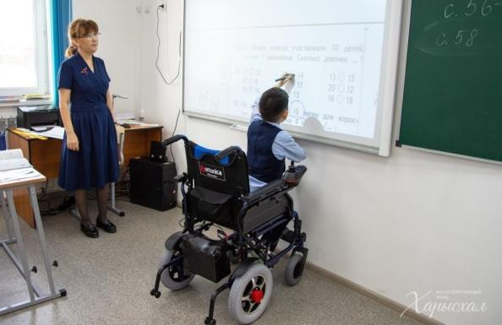
Закреплены обязательства государства по обеспечению подготовки педагогических работников, владеющих специальными методами обучения и воспитания, в том числе владеющих жестовым языком, техникой чтения и письма по системе Брайля, основами технологии аудиодескрипции.
Новацией в части реализации инвалидами права на труд является установление квот для приема на работу инвалидов. Введение механизма квотирования направлено на мотивацию нанимателей к приему на работу инвалидов. Минимальное количество таких рабочих мест будут определять местные исполкомы или госпрограммы. Порядок установления квот в Законе об инвалидах не прописан, он будет закреплен отдельно (ст. 33 Закона об инвалидах). Порядок установления квот и их выполнения будет определяться в соответствии с законодательством о занятости населения. Данные нормы вступят в силу с 1 января 2025 года.
В настоящее время трудоустройство инвалидов происходит, в том числе, путем бронирования рабочих мест. Решение об установлении нанимателям брони для приема на работу инвалидов принимают также местные исполкомы.
Существенное внимание уделено созданию условий для обеспечения инвалидам независимого образа жизни. Регламентированы вопросы по обеспечению для них доступности не только социальных объектов и жилых помещений, но и транспортной, производственной инфраструктуры, а также информации.
На законодательном уровне закрепляется обязательство по выделению на всех автомобильных парковках мест для стоянки транспортных средств инвалидов, а также предусматривается бесплатное пользование инвалидами автомобильными парковками.
К организациям, предоставляющим услуги населению, определено новое требование – оказание ситуационной помощи инвалидам при предоставлении им услуг.
Предусматривается создание нового информационного ресурса – автоматизированной информационной системы по учету доступности объектов социальной инфраструктуры. Сведения о доступности таких объектов будут размещаться на публичной кадастровой карте в сети-интернет.

